CACHIMBO DE CHUQUICAMATA
(PERDÓN POR NO RECORDAR EL AUTOR)
PERO SI RECUERDO LA LETRA Y LA MELODÍA ENSEÑADA POR MI PROFESOR DEL CORO CODELCO, Sr. Edmundo Biagini
Coro formado por trabajadores(as), hijos e hijas y esposas.
En mi caso yo participaba como esposa de trabajador dueña de casa
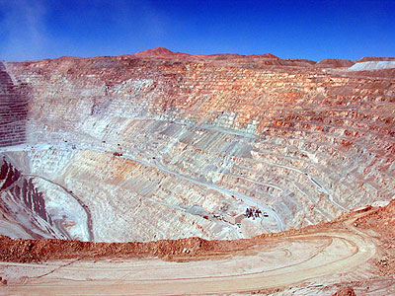
REALIZABAMOS LOS ENSAYOS EN LA ESCUELA AMÉRICA A UN COSTADO DE LA PLAZA DOS VECES POR SEMANA. Año 1987 Chuquicamata
Diana Lazo Castillo
CACHIMBO DE CHUQUICAMATA
ENTRE CUMBRES Y CERROS CORDILLERANOS
AHÍ MI PUEBLITO ENCLAVADO ESTÁ
SIENTO CANTAR EL ALBA POR LA MAÑANA
CUANDO SALEN SUS HIJOS A LABORAR
ES LA MINA MÁS GRANDE DE TODO EL MUNDO
QUE LEGÓ A CHILE SU RICO MINERAL
POR LA MAÑANA EL SOL QUEMA LAS ESPALDAS
Y POR LA NOCHE EL VIENTO HACE PENSAR
CHUQUIMATA ERES ORGULLO DEL PAÍS
ERES TU DEL NORTE GRANDE
CUNA DE ESFORZADOS MINEROS
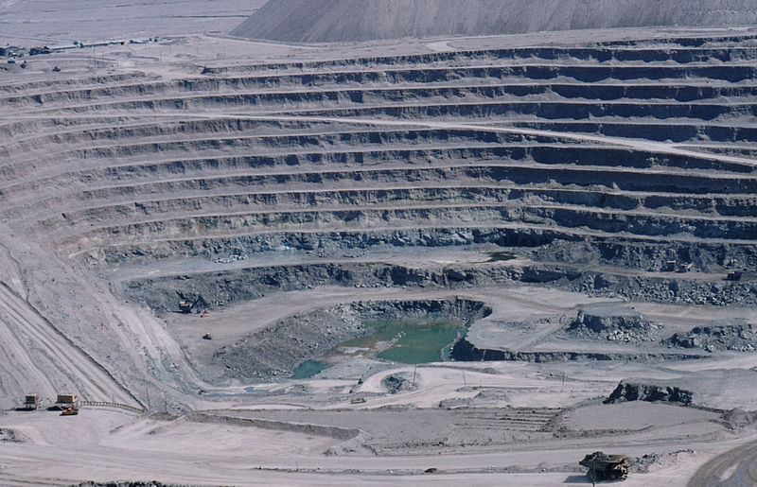

COMO SE ESCONDE EL SOL TRAS EL HORIZONTE
ASI BRILLA MI COBRE AL AMANECER
ES EL METAL QUE ESCRIBE NUESTRO DESTINO
QUE MARCARÁ EL MAÑANA COMO EL AYER

ES LA MINA MÁS GRANDE DE TODO EL MUNDO
QUE LEGÓ A CHILE SU RICO MINERAL
POR LA MAÑANA EL SOL QUEMA LAS ESPALDAS
Y POR LA NOCHE EL VIENTO HACE PENSAR
POR LA MAÑANA EL SOL QUEMA LAS ESPALDAS
Y POR LA NOCHE EL VIENTO HACE PENSAR

